


Estudiante:
Erika Daniela García Pozo

Materia: Programación Lógica Funcional

Docente:
Dany Cambrano Arcos

Fecha de entrega: 6 de julio de 2026

Actividad:
Árbol Binario

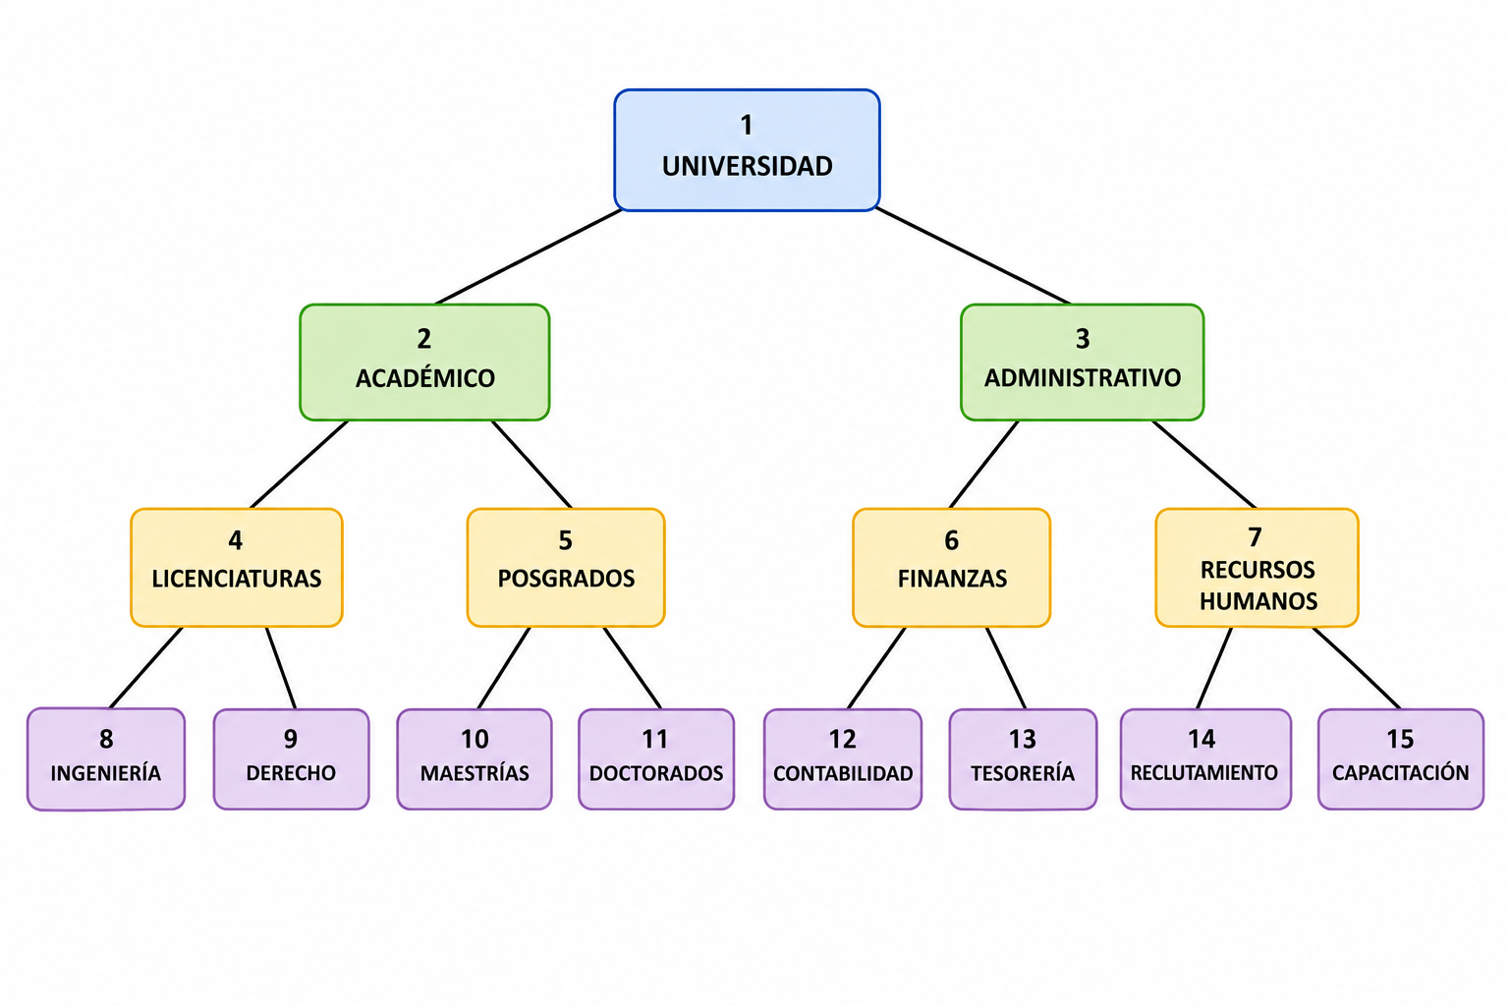

Análisis del árbol
Completa una tabla indicando: - Nodo raíz. - Nodos internos. - Nodos hoja. - Altura del árbol. - Número total de nodos. - Nivel de cinco nodos seleccionados. - Justifica por qué la estructura cumple con las características de un árbol binario.
Elemento | Resultado
Nodo raíz | Universidad
Nodos internos | Académico, Administrativo, Licenciaturas, Posgrados, Finanzas, Recursos Humanos
Nodos hoja | Ingeniería, Derecho, Maestrías, Doctorados, Contabilidad, Tesorería, Reclutamiento, Capacitación
Altura del árbol | 3
Número total de nodos | 15

La estructura corresponde a un árbol binario porque:
- Existe un único nodo raíz denominado Universidad.
- Cada nodo posee como máximo dos hijos.
- No existen ciclos ni conexiones repetidas.
- Todos los nodos están conectados mediante una única ruta desde la raíz.
- Los nodos finales no tienen descendientes, por lo que son nodos hoja.
- La organización es jerárquica y facilita la representación de relaciones padre-hijo, característica fundamental de los árboles binarios utilizados en programación lógica y estructuras de datos.

Consultas lógicas
1. ¿Cuál es la raíz?
Universidad.
2. ¿Qué hijos tiene el nodo "Académico"?
- Licenciaturas
- Posgrados
3. ¿Qué hijos tiene "Finanzas"?
- Contabilidad
- Tesorería
4. ¿Cuáles son los nodos hoja?
- Ingeniería
- Derecho
- Maestrías
- Doctorados
- Contabilidad
- Tesorería
- Reclutamiento
- Capacitación
5. ¿Cuál es el recorrido PreOrder?
(Raíz → Izquierda → Derecha)
Universidad
Académico
Licenciaturas
Ingeniería
Derecho
Posgrados
Maestrías
Doctorados
Administrativo
Finanzas
Contabilidad
Tesorería
Recursos Humanos
Reclutamiento
Capacitación
6. ¿Cuál es el recorrido InOrder?
(Izquierda → Raíz → Derecha)
Ingeniería
Licenciaturas
Derecho
Académico
Maestrías
Posgrados
Doctorados
Universidad
Contabilidad
Finanzas
Tesorería
Administrativo
Reclutamiento
Recursos Humanos
Capacitación
7. ¿Cuál es el recorrido PostOrder?
(Izquierda → Derecha → Raíz)
Ingeniería
Derecho
Licenciaturas
Maestrías
Doctorados
Posgrados
Académico
Contabilidad
Tesorería
Finanzas
Reclutamiento
Capacitación
Recursos Humanos
Administrativo
Universidad
8. ¿Cuál es la altura del árbol?
La altura es 3, ya que el camino más largo desde la raíz hasta una hoja contiene tres niveles de aristas.
9. ¿Qué nodos tienen mayor profundidad?
Los nodos:
- Ingeniería
- Derecho
- Maestrías
- Doctorados
- Contabilidad
- Tesorería
- Reclutamiento
- Capacitación
Todos tienen profundidad 3.
10. ¿Qué ocurre si se elimina el nodo hoja "Capacitación"?
El árbol continúa siendo válido. Solamente desaparece ese nodo y el nodo padre (Recursos Humanos) queda con un único hijo (Reclutamiento).
11. ¿Cómo representar este árbol mediante hechos y reglas en programación lógica?
En programación lógica, cada relación padre-hijo puede representarse mediante hechos, por ejemplo:
- Universidad es padre de Académico.
- Universidad es padre de Administrativo.
- Académico es padre de Licenciaturas.
- Académico es padre de Posgrados.
A partir de estos hechos, pueden definirse reglas para determinar automáticamente relaciones como:
- Identificar los hijos de un nodo.
- Encontrar el padre de un nodo.
- Detectar si un nodo es hoja.
- Calcular la profundidad de un nodo.
- Verificar si existe un camino entre dos nodos.
- Obtener recorridos del árbol mediante consultas lógicas.
Conclusión
El desarrollo de esta actividad me permitió comprender de manera más profunda el funcionamiento y la importancia de los árboles binarios dentro de la programación lógica y las estructuras de datos. Aprendí que un árbol binario es una estructura jerárquica formada por un nodo raíz, nodos internos y nodos hoja, donde cada nodo puede tener como máximo dos hijos. Esta característica facilita la organización de la información de forma ordenada y permite representar relaciones entre distintos elementos de un sistema de manera clara y lógica. Además, entendí conceptos fundamentales como la altura del árbol, los niveles, la profundidad de los nodos y los diferentes recorridos (PreOrder, InOrder y PostOrder), los cuales son esenciales para procesar y acceder a la información de distintas maneras según las necesidades de una aplicación.
Otra enseñanza importante fue reconocer las ventajas que ofrecen los árboles binarios para representar conocimiento. Gracias a su estructura jerárquica, permiten organizar grandes cantidades de información sin perder claridad en las relaciones entre los elementos. Cada nodo mantiene una relación directa con su nodo padre y sus posibles hijos, lo que facilita la búsqueda, clasificación y análisis de datos. Asimismo, esta organización reduce la complejidad al momento de realizar consultas, identificar dependencias o recorrer la información, aspectos muy útiles en la programación lógica, donde el conocimiento suele representarse mediante hechos y reglas. Los árboles binarios también favorecen la modularidad y el mantenimiento de los sistemas, ya que es posible agregar, eliminar o modificar nodos sin afectar toda la estructura.
Finalmente, comprendí que los árboles binarios tienen una amplia variedad de aplicaciones en el mundo real. Se utilizan en sistemas de gestión de bases de datos para optimizar búsquedas e indexación de información, en compiladores para analizar expresiones y código fuente, en sistemas de archivos para organizar directorios y documentos, en inteligencia artificial para construir árboles de decisión y apoyar procesos de aprendizaje automático, y en motores de búsqueda para acelerar la localización de información. También son empleados en sistemas de navegación, videojuegos, aplicaciones empresariales y plataformas educativas que requieren representar estructuras jerárquicas. En el contexto de esta actividad, el árbol binario permitió representar de forma organizada la estructura de una universidad, demostrando que esta herramienta puede adaptarse a diversos escenarios reales. En conclusión, los árboles binarios constituyen una estructura de datos fundamental en la informática, ya que combinan simplicidad, eficiencia y flexibilidad para modelar y gestionar información de manera lógica y ordenada.

